Platforma za Pronalazak Smještaja

Voditelj: Gabrijel Lukić

Contents

1. Specifikacija zahtjeva: 3

1.1 Tehnologije: 3

2. Arhitektura sustava 4

3. Dijagrami 5

3.1 Dijagrami Akcija 5

3.2 Sekvencijalni dijagram 7

3.3 Dijagram Klasa 8

# 1.Opis projekta

Cilj ovog projekta je izraditi web-stranicu na kojoj će korisnici/klijenti moći pretraživati i dodavati smještajne objekte. Svaki korisnik koji se registrira na platformu će imati mogućnost dodavanja vlastitog objekta. Svaki objekt će sadržavati informacije o samom objektu:Koje usluge nudi, površina, lokacija, slike, recenzije itd...) te informacije o autoru (Ime i prezime). Također korisnik koji je registriran će moći kontaktirati vlasnike objekta koristeći „Chat“ sustavi i dodavti objekte koji mu se sviđaju u favorite.

Na stranici će biti omogućeno pregledanje svih objekta bez potrebe prethodne registracije. Također će se moći sve te objekte filtrati na različite načine. Moći će se filtrirat po dostupnosti za određene datume, po sadržaju koji smještaj nudi (TV,Klima,Wifi itd...), po ocjenama od gostiju i po popularnosti na koju će utjecati ocjena gostiju, „reply-score“ korisnika i broj koliko puta je objekt dodan u favorite.

## 1.1 Specifikacija zahtjeva:

1. Pregled svih smještaja
2. Filtriranje svih smještaja
3. Pregled pojedinog smještaja
4. Pregled pojedinog korisnika i njegovih smještaja koje on nudi na platformi
5. Svaki smještaj:
   1. Informacije o korisniku koji ga je stavio
   2. Galerija slika
   3. Opis objekta
   4. Recenzije
6. Kalendar Dostupnosti
7. Stavljanje smještaja
8. User Dashboard
9. Reply Score rangiranje
10. Review Score rangiranje
11. mogućnost kontaktiranja kroz chat
12. Google Maps integracija, pokazivanje smještaja na mapi
13. Login/Register za svakog korisnika
14. Reaktivnost

# 2.Arhitektura sustava

Za izradu ovog projekta koristit će se React za Front-end kako bi omogućili brzo i responzivno sučelje za korisnike, a podatke ćemo dohvaćati putem RestAPI koriteći axios. Što se tiće Back-Enda on će biti realiziran u obliku RestAPI koji će se izraditi koristeći Node.js sa Express.js frameworkom i Mongoose-om koji će nam omogući da spojimo Node.js sa MongoDB bazom podataka.

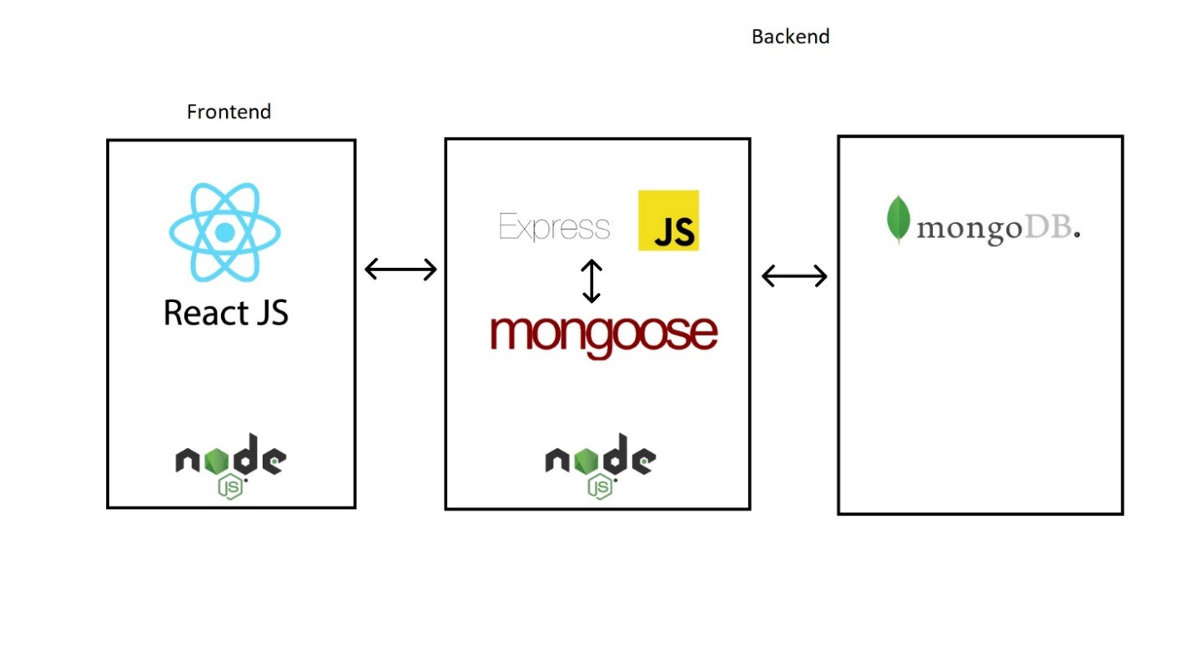

Za razvojno okruženje izabran je VS Code s obzirom da nudi dosta ekstenzija koji olakšavaju razvijanje i testiranje REST API i React aplikacije. Npr. (ES7 React Snipepts, Thunder Client)

|  |  |
| --- | --- |
| Pregled Tehnologija | |
| Front-end | React |
| Back-end | Node.js / Express.js / Mongoose |
| Baza-podataka | MongoDb |
| Razvojno-Okruženje | VS Code |

# 3. Dijagrami

## 3.1 Dijagrami Akcija

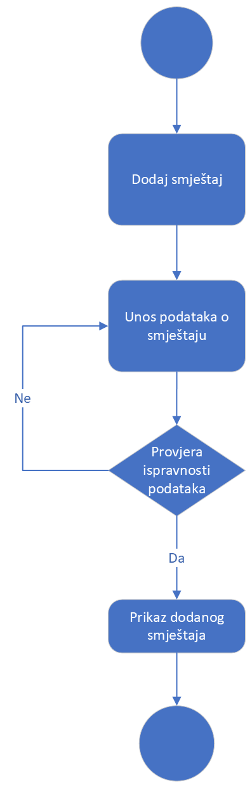

Slika 1: Dodavanje Smještaja

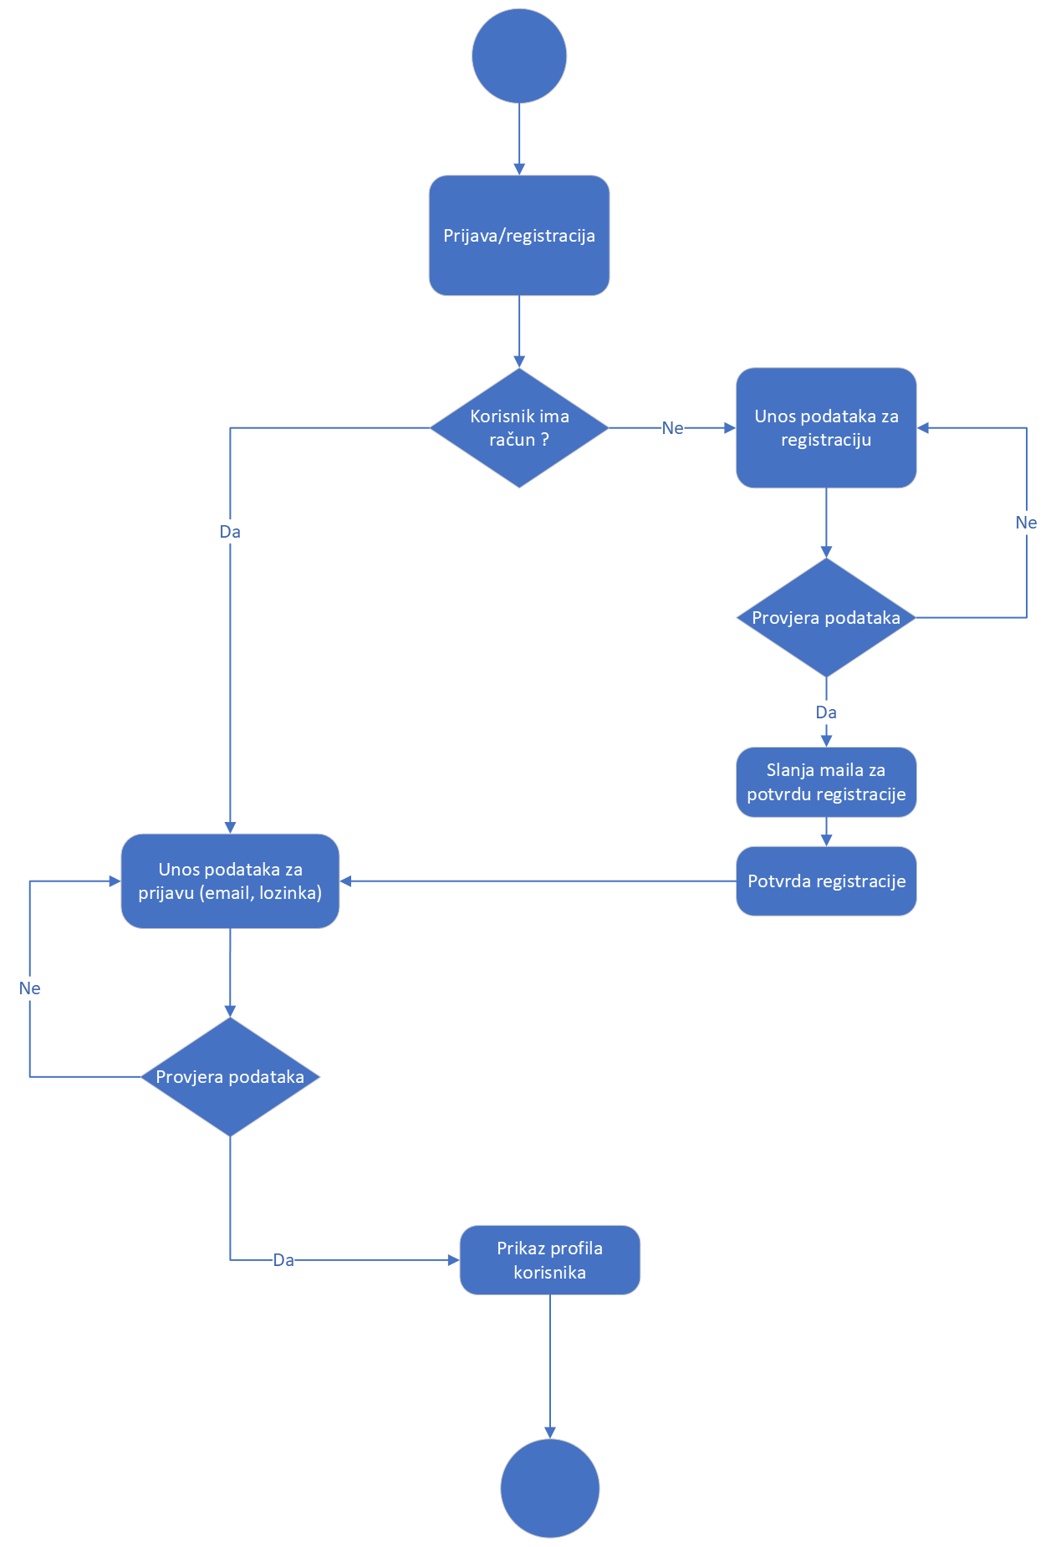

Slika 2: Dijagram akcija prijava/registracija

## 3.2 Sekvencijalni dijagram

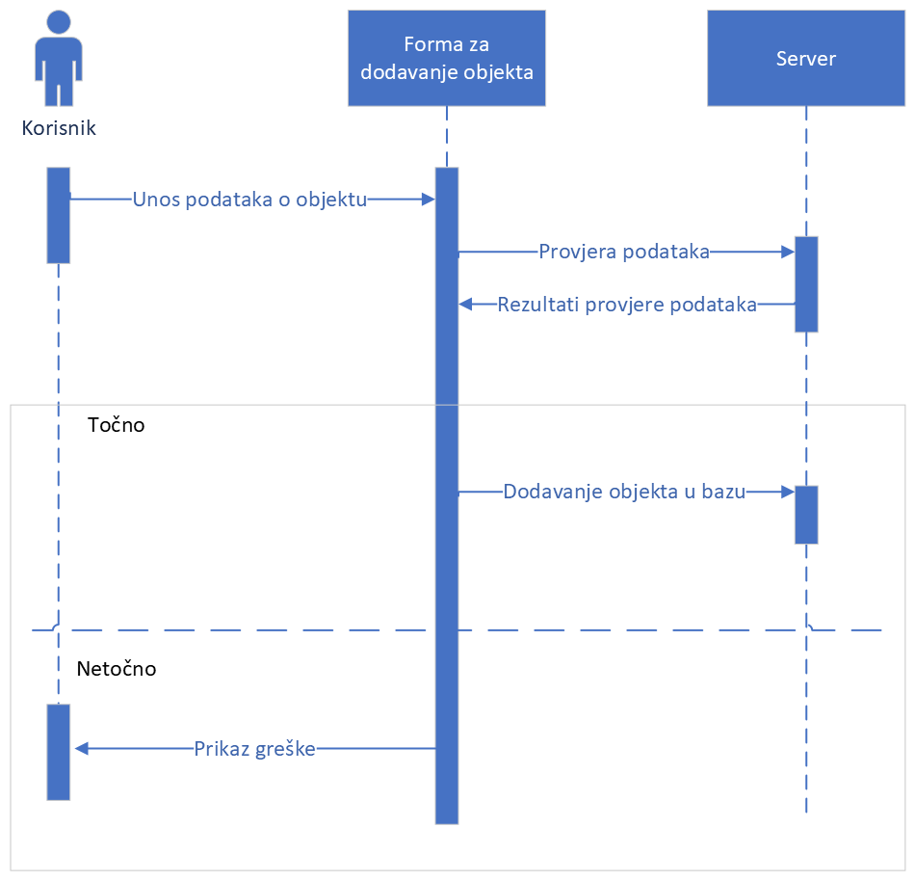

Slika 3: Sekvencijalni dijagram dodavanje objekta

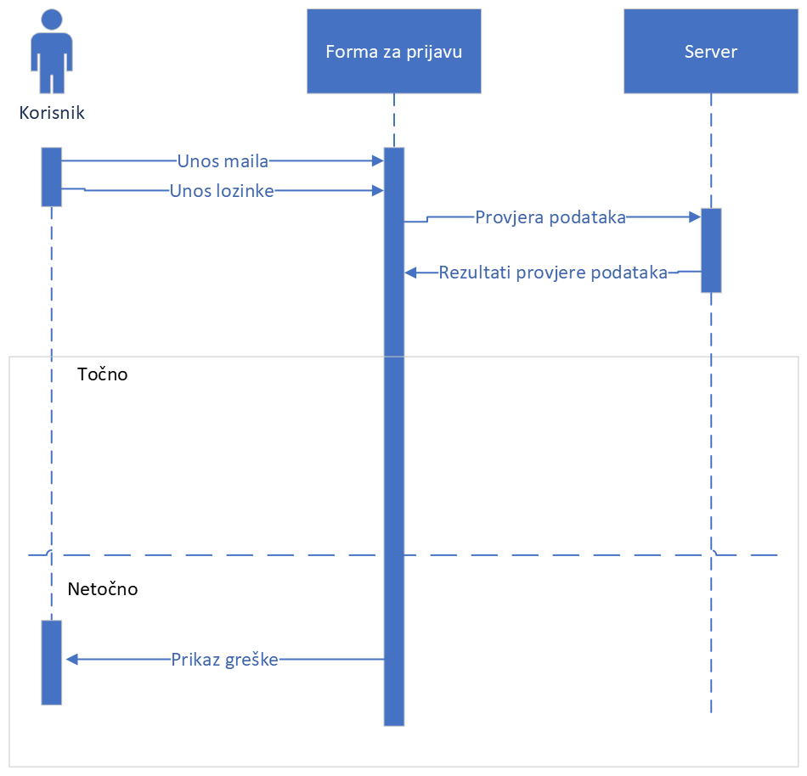

Slika 4: Sekvencijalni dijagram Prijava

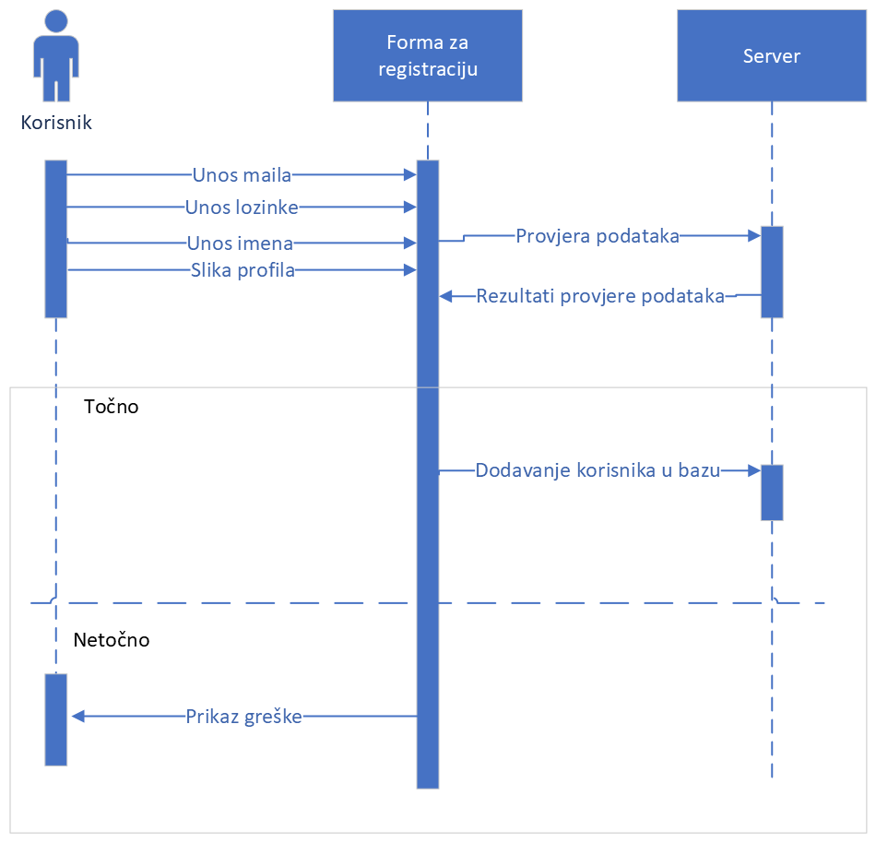

Slika 5: Sekevencijalni dijagram registracija

## 3.3 Dijagram Klasa

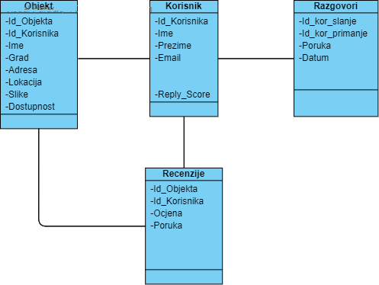

## 3.4 Use-Case Diagram

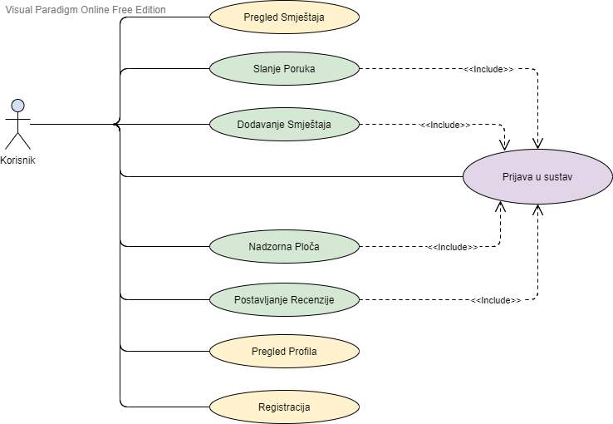

Slika 6: Use-case Diagram

# 4. WireFrame

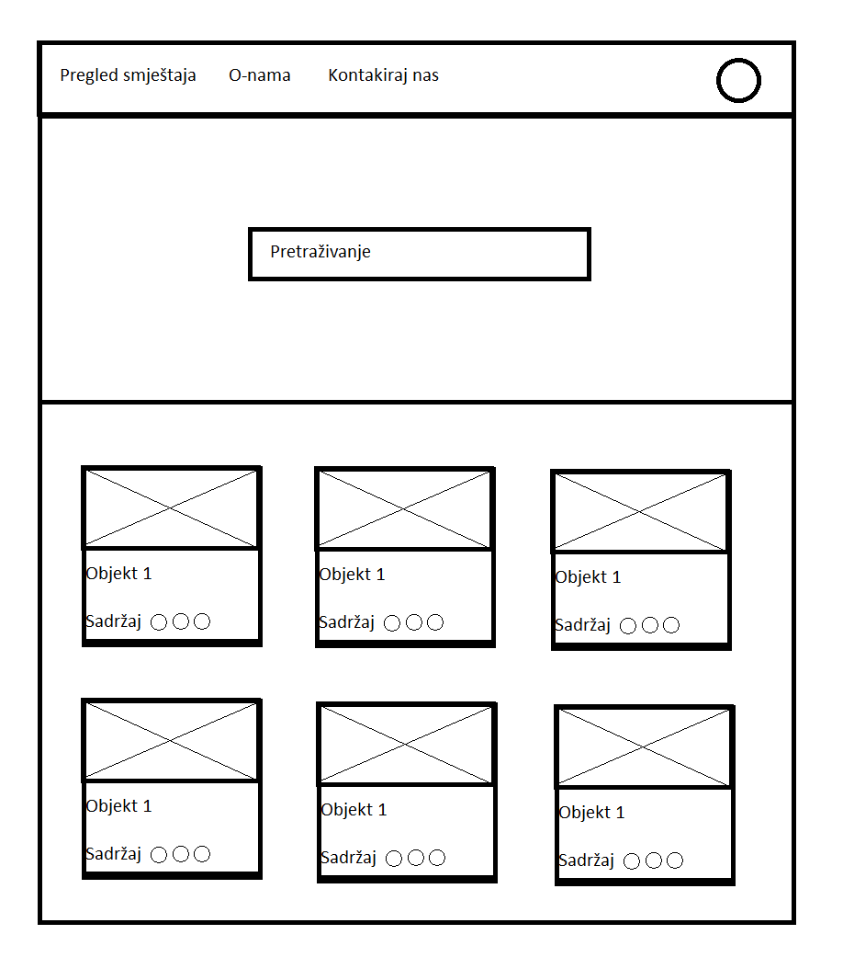

Slika 7: Wireframe – Naslovna

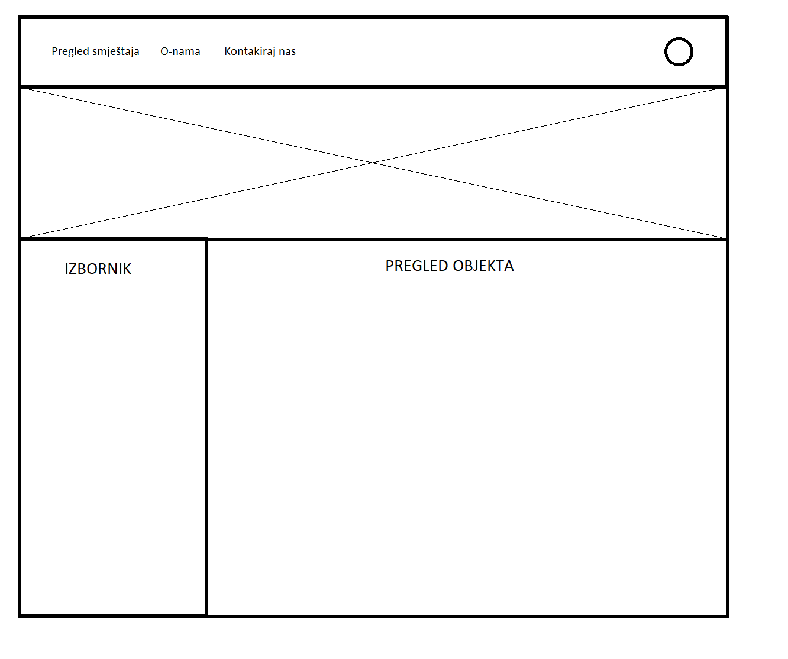

Slika 8: Wireframe – Profil

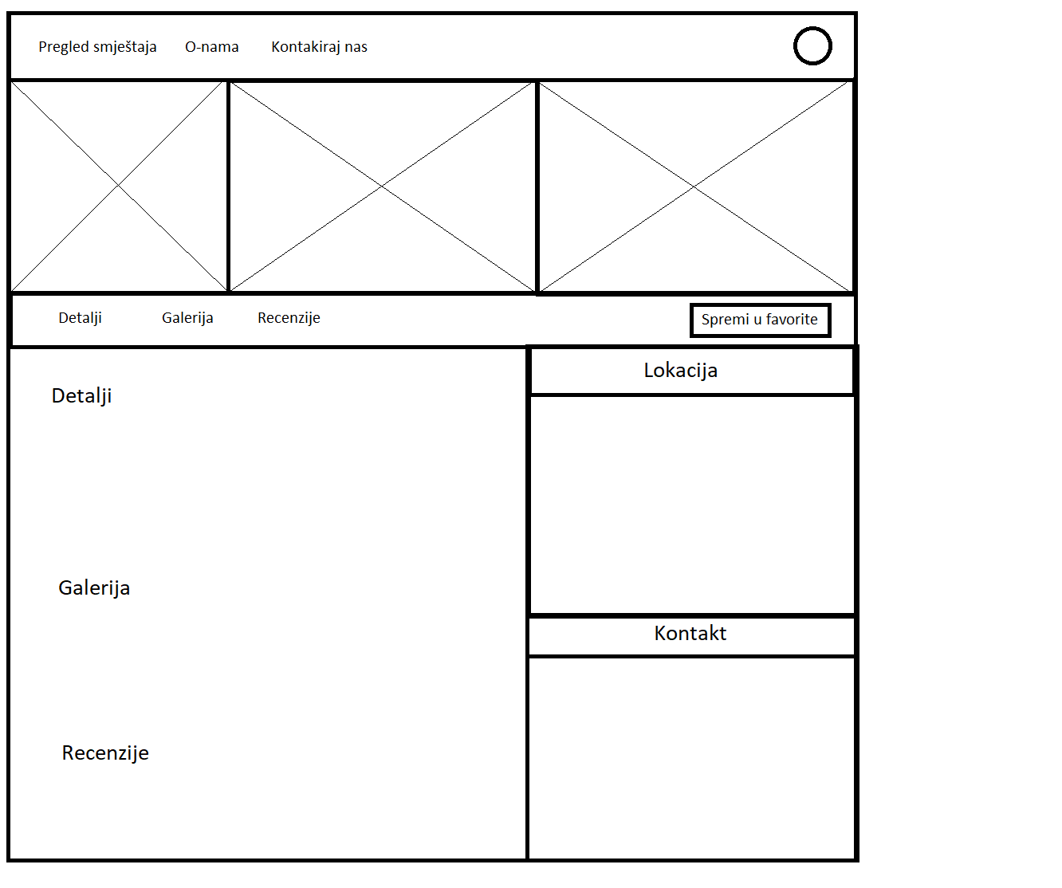

Slika 9: Wireframe – Objekt

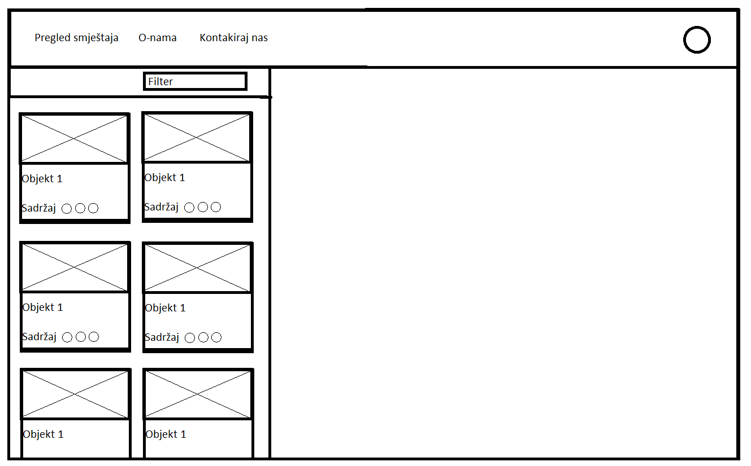

Slika 10: Wireframe – Pretraživanje

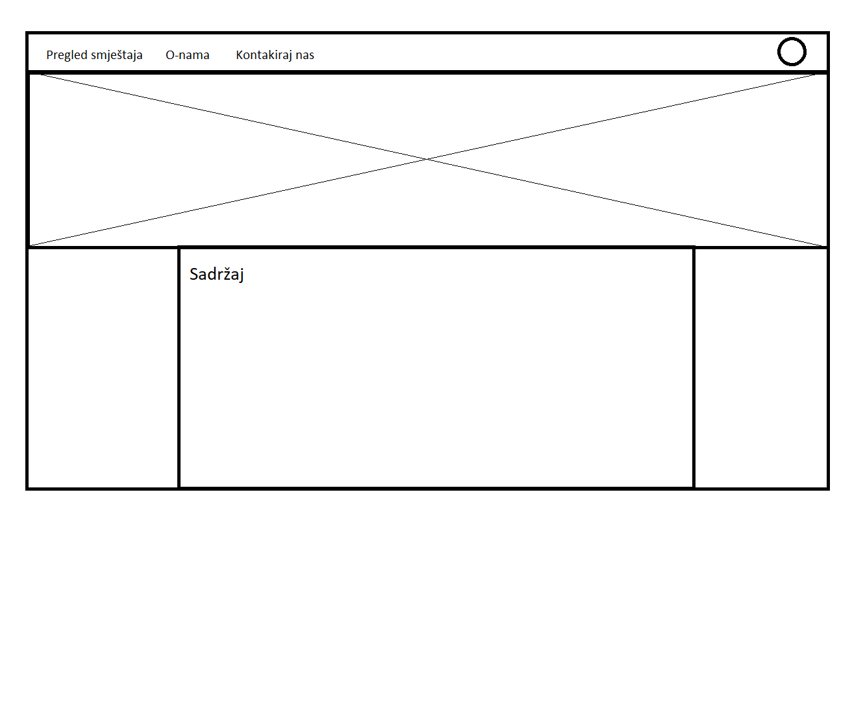

Slika 11: Wireframe - Osnovna Stranica (O-nama, politika privatnosti itd.)